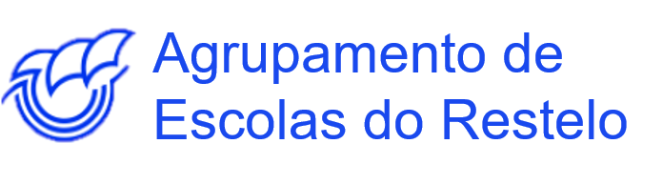

Devolução de livros da Biblioteca Escolar
(empréstimo domiciliário 2019/2020)

Identificação da Escola | Escola
Nome do/a aluno/a
Nº do/a aluno/a
Ano de escolaridade
Turma

O/A Encarregado/a de Educação,
__________________________________________________________

